Załącznik nr 1
Opis przedmiotu zamówienia
- Przedmiotem zamówienia jest remont i malowanie zewnętrznej drewnianej stolarki okiennej na trzecim piętrze oraz przyziemiu i parterze budynku Placówki Terenowej KRUS w Tarnowie przy ul. Wałowej 12.
Zakres prac będzie obejmował:
- Wykrycie uszkodzeń, pęknięć, korozji,
- Czyszczenie – usuwanie starej powłoki farby,
- Zmatowienie powłoki nieuszkodzonej,
- Uzupełnianie ubytków,
- Malowanie farbą podkładową,
- Dwukrotne malowanie farbą nawierzchniową w istniejącym kolorze,
- Wymiana uszczelek,
- Zabezpieczenie pomieszczeń na czas konserwacji.
- Remont stolarki będzie obejmować obustronne malowanie zewnętrznych kwater okiennych i drzwi balkonowych oraz wnęk futryn w razie koniczności.
- Należy zabezpieczyć elewacje znajdującą się poniżej przed uszkodzeniem i zachlapaniem plandeką.
- Warunki gwarancji: Wykonawca musi zaoferować minimum 36 miesięczny okres gwarancji na wykonany przedmiot zamówienia. Bieg gwarancji rozpoczyna się po potwierdzeniu wykonania całości przedmiotu zamówienia - bezusterkowym protokołem odbioru końcowego.
- Termin realizacji zamówienia: do 90 dni od podpisania umowy.
- Osoby odpowiedzialne za koordynację wykonania przedmiotu zamówienia:
- Dominik Gondek - tel. 794 730 790,
- Małgorzata Cierpich - tel. 784 454 316.
- Zamawiający zaleca dokonanie wizji lokalnej przed przystąpieniem do przygotowania oferty na realizację przedmiotu zamówienia, po uprzednim uzgodnieniu jej terminu z przedstawicielem Zamawiającego w celu określenia miejsca robót, uzyskania szczegółowych, niezbędnych, informacji które mogą być konieczne do określenia kompletnego zakresu prac, przygotowania oferty oraz zawarcia umowy i realizacji zamówienia.
- Wizja lokalna może odbyć się w dni robocze, w godzinach od 8:00 do 14:00. Koszt przeprowadzenia wizji lokalnej ponosi Wykonawca.
- Za prawidłowe ustalenie niezbędnych danych ilościowo – technicznych przedmiotu zamówienia oraz określenie i wycenę kompletnego zakresu prac odpowiada wyłącznie Wykonawca.
- Opis przedmiotu zamówienia ma wyłącznie charakter pomocniczy, poglądowy i orientacyjny w celu określenia przybliżonego zakresu robót.
- Zamawiający zaznacza, iż podstawą do obliczenia ryczałtowej ceny oferty jest wizja lokalna oraz zapisy umowy. Po podpisaniu umowy, Wykonawca nie może kwestionować wielkości ofertowych, na bazie których została złożona oferta.
- Zamawiający zaznacza, że w przypadku nie ujęcia w wycenie pozycji koniecznych do wykonania z punktu widzenia kompletności wykonania robót zgodnie z obowiązującymi przepisami, normami i sztuką budowlaną, Wykonawca zobowiązany jest do ich wykonania bez dodatkowego wynagrodzenia.
- Oferta musi zawierać koszty wszystkich prac związanych z przedmiotem zamówienia pod względem technicznym oraz wizualnym.
- Wykonawca powinien posiadać odpowiednią wiedzę, doświadczenie i dysponować stosowną bazą, posiadać uprawnienia do wykonania przedmiotu umowy oraz wykonać przedmiot umowy przy zachowaniu należytej staranności.
- Wszystkie użyte przez Wykonawcę materiały powinny być fabrycznie nowe i posiadać gwarancję, posiadać wymagane atesty, certyfikaty dotyczące użytkowania w budynkach użyteczności publicznej, wykonane z wysokiej jakości materiałów, spełniające wszelkie normy dotyczące eksploatacji i zapewniające bezpieczeństwo;
- Wykonawca zabezpieczy we własnym zakresie i na własny koszt wszystkie materiały, elementy i narzędzia niezbędne do realizacji przedmiotu zamówienia, jak również zapewni swoim pracownikom niezbędny sprzęt i wszelkie dodatkowe wyposażenie w celu zapewnienia bezpieczeństwa i higieny pracy, zgodnie z obowiązującymi przepisami.
- Wykonawca przystępując do robót w pomieszczeniach biurowych będzie zobowiązany do wyniesienia lub przesunięcia mebli biurowych w miejsce wskazane przez Zamawiającego, oraz ponowne wniesienie lub przesunięcie po zakończeniu prac. Pomieszczenia niezbędne do realizacji przedmiotu zamówienia będą udostępniane sukcesywnie, tak aby była zachowana ciągłość pracy placówki terenowej.
- Wykonywanie wszelkich czynności montażowych typu wiercenia, kucia, cięcia itp. Wykonawca wykonywa z odpowiednim zabezpieczeniem, aby nie uszkodzić pozostałych elementów budowlanych.
- Wykonawca po zakończeniu prac zobowiązany jest do przywrócenia porządku i czystości.
- Wszystkie czynności i zastosowania użytych materiałów i elementów powinny być zgodne z zaleceniami Producentów, oraz spełniać wszystkie normy i wymagania.
- Wykonawca przy organizacji robót i sposobie ich wykonywania weźmie pod uwagę fakt, że prace odbywać się będą w funkcjonującym obiekcie użyteczności publicznej. Zamawiający nie przewiduje wyłączenia budynku z eksploatacji na czas wykonania przedmiotu zamówienia. W związku z czym wszystkie prace muszą być wykonywane, tak, aby była możliwa pełna obsługa interesantów i praca pracowników Zamawiającego. Wykonawca może realizować przedmiot zamówienia od poniedziałku do piątku w godzinach od 7:00 do 15:00.
- Wykonawca określi kolejność robót w uzgodnieniu z Zamawiającym.
- Warunki płatności zapłata wynagrodzenia nastąpi przelewem na rachunek bankowy Wykonawcy podany na fakturze w terminie 14 dni od otrzymania prawidłowo wystawionej faktury/rachunku. Podstawą wystawienia faktury/rachunku jest protokół odbioru, podpisany bez zastrzeżeń przez upoważnionych przedstawicieli stron, potwierdzające należyte wykonanie przedmiotu zamówienia.
- W przypadku wystawienia ustrukturyzowanych faktur elektronicznych za pomocą platformy elektronicznego fakturowania, faktury powinny być przekazywane na konto użytkownika o numerze identyfikacyjnym NIP 5260013054 tj. Kasa Rolniczego Ubezpieczenia Społecznego.

WYKAZ STOLARKI
I poziom budynku (przyziemie)
Podwórko:
3 szt. - małe okno dwuskrzydłowe
Od ul. Piłsudskiego (chodnik - schody):
4 szt. - małe okna do pomieszczenia magazynu podręcznego akt różnej wielkości - lakierowane

Parter
Podwórko:
1 szt. - okno klatki schodowej
2 szt. - okno dwuskrzydłowe
1 szt. - okno małe jednoskrzydłowe WC
2 szt. - okno średnie dwuskrzydłowe WC
Od ul. Wałowa:
5 szt. - okno potrójne duże
Od ul. Piłsudskiego:
5 szt. - okno potrójne duże

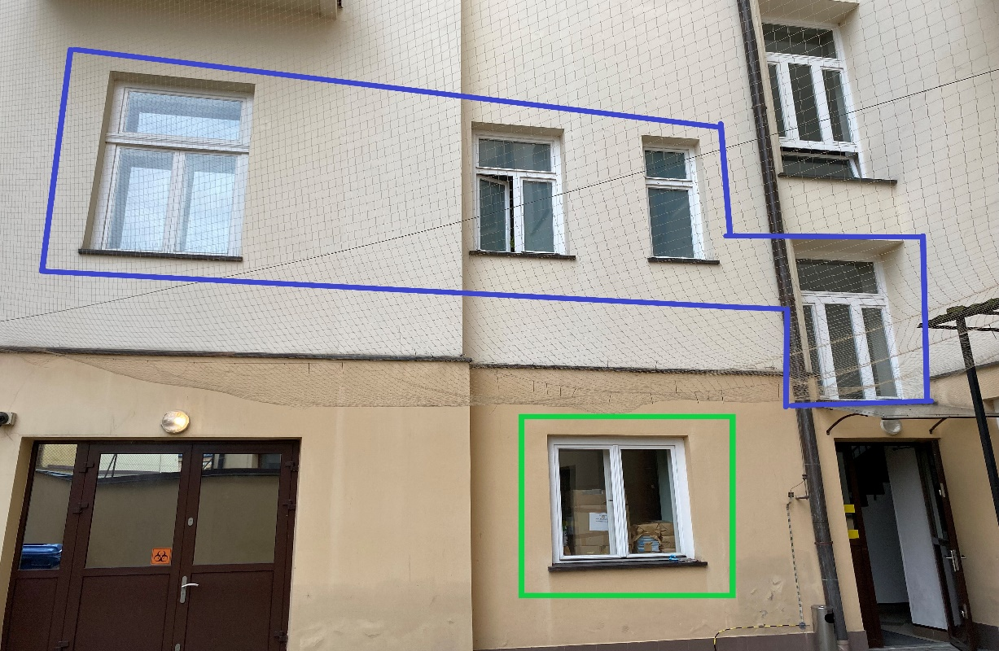

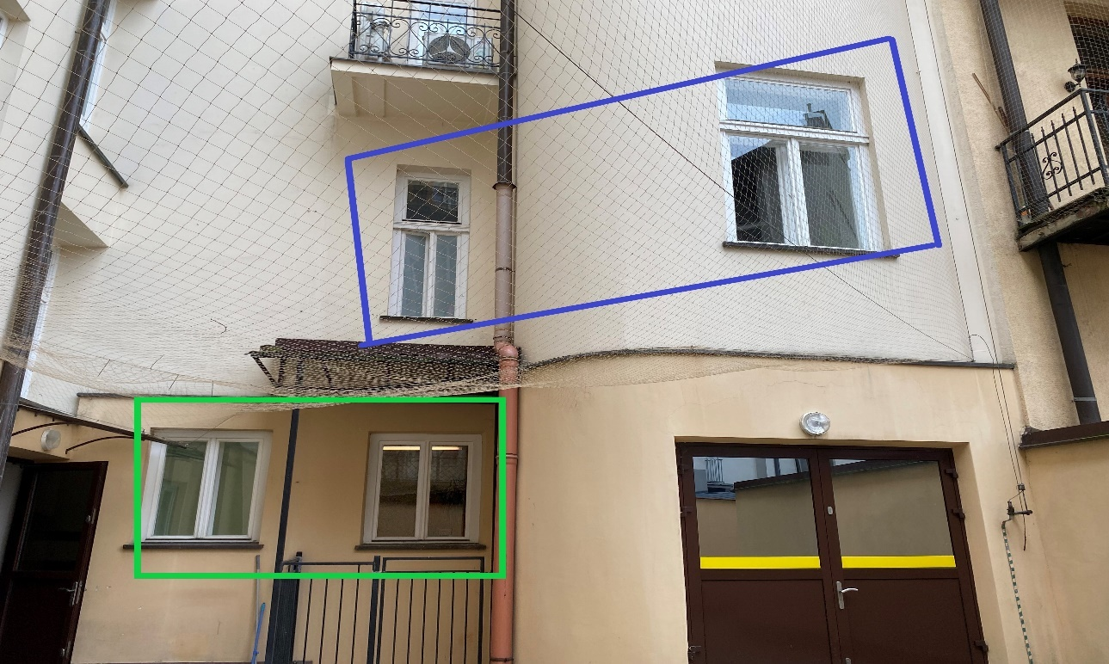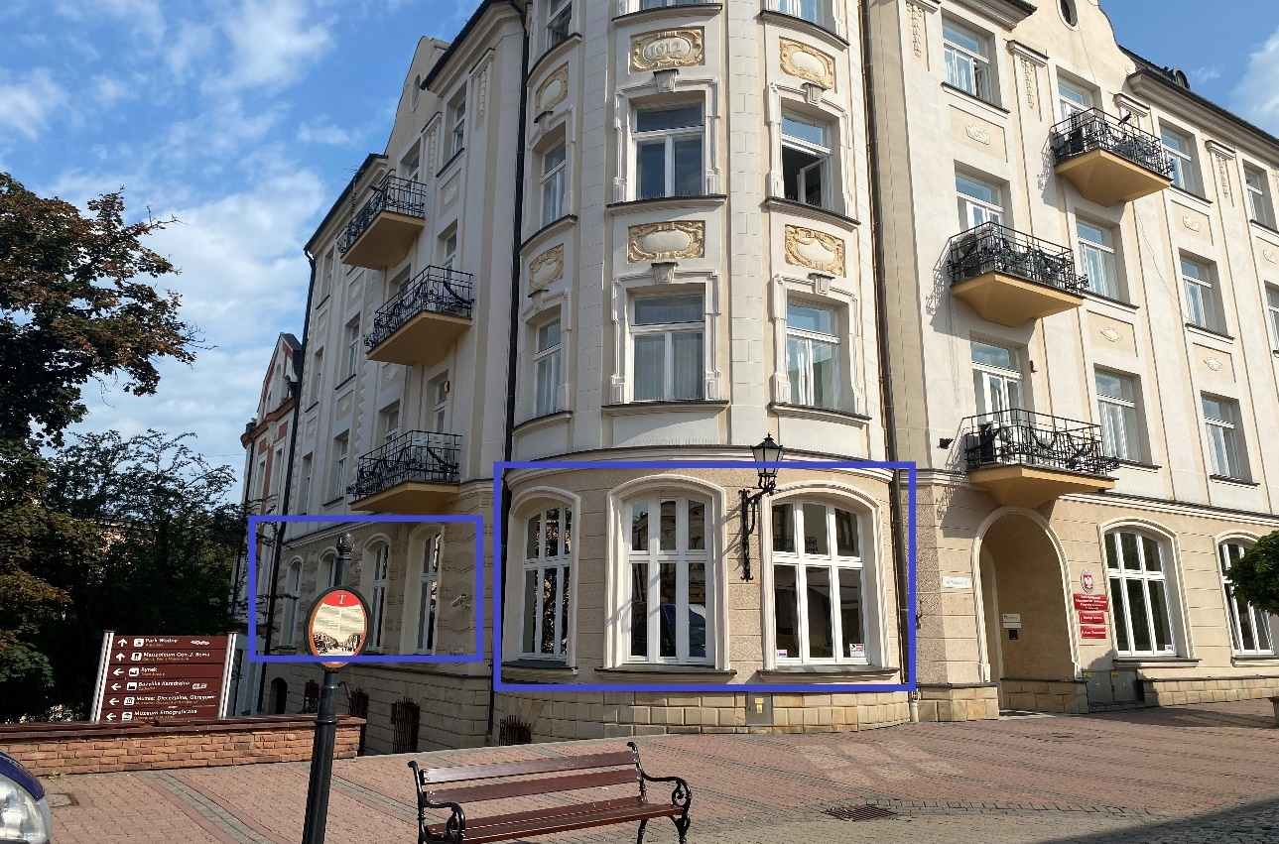
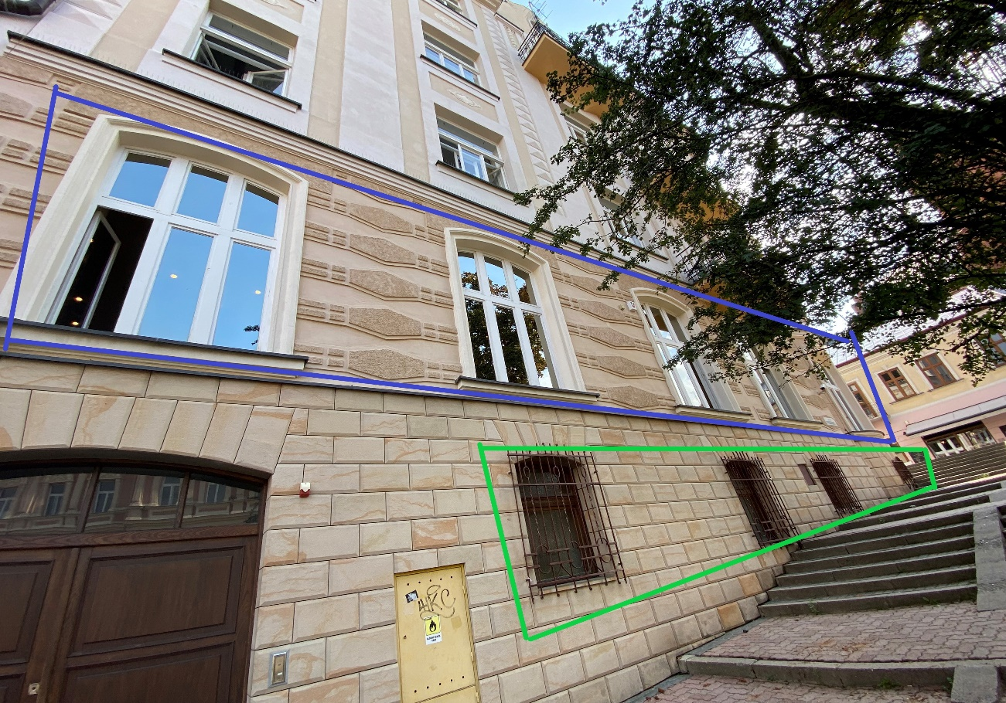
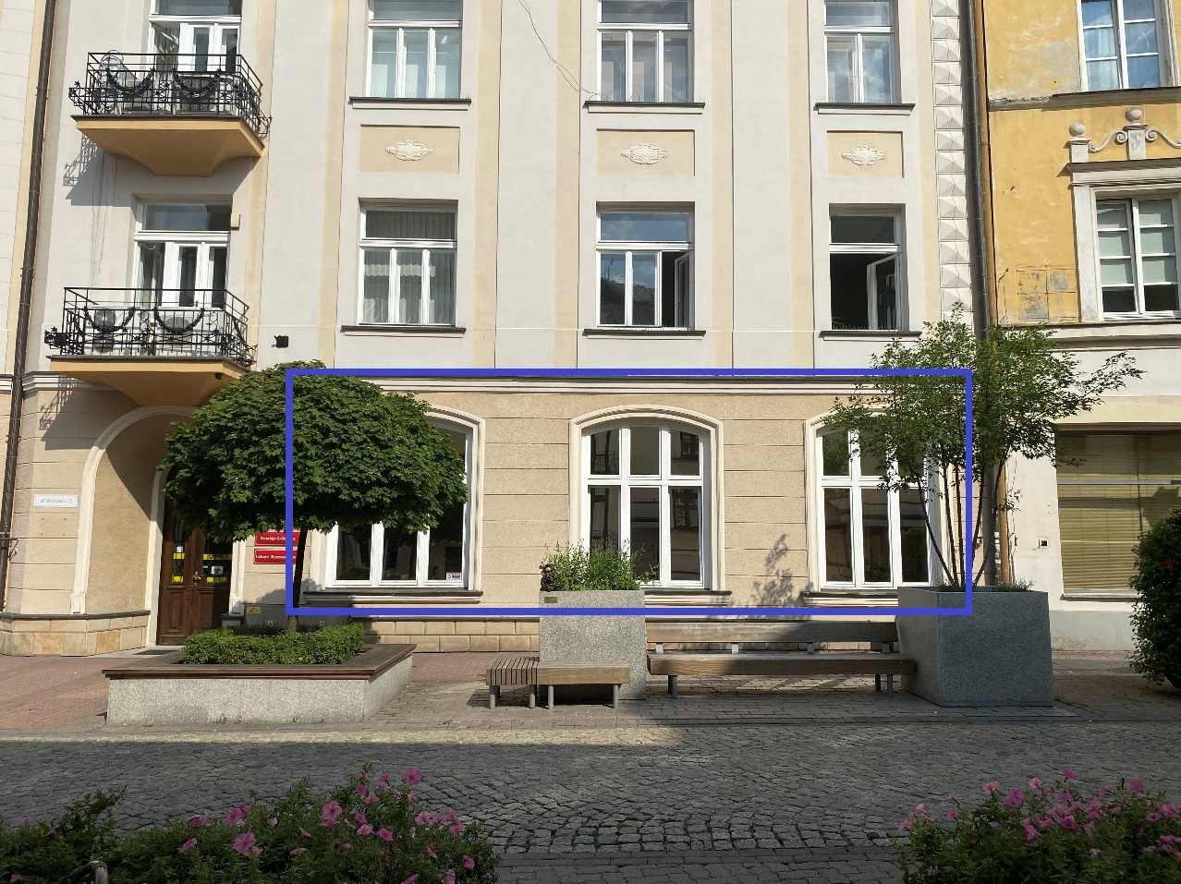

III piętro
Podwórko:
1 szt. - okno dwuskrzydłowe
1 szt. - okno małe + drzwi balkonowe
1 szt. - okno małe + drzwi balkonowe WC
1 szt. - okno trzyskrzydłowe
1 szt. - okno średnie klatka schodowa (przy strychu)
1 szt. - okno duże klatki schodowej
Strych- pok. gospodarczy:
1 szt. - okno dwuskrzydłowe

Od ul. Wałowej:
2 szt. - okno trzyskrzydłowe
3 szt. - okno dwuskrzydłowe
1 szt. - okno balkonowe

Od ul. Piłsudskiego:
3 szt. - okno dwuskrzydłowe
1 szt. - okno balkonowe
1 szt. - okno trzyskrzydłowe
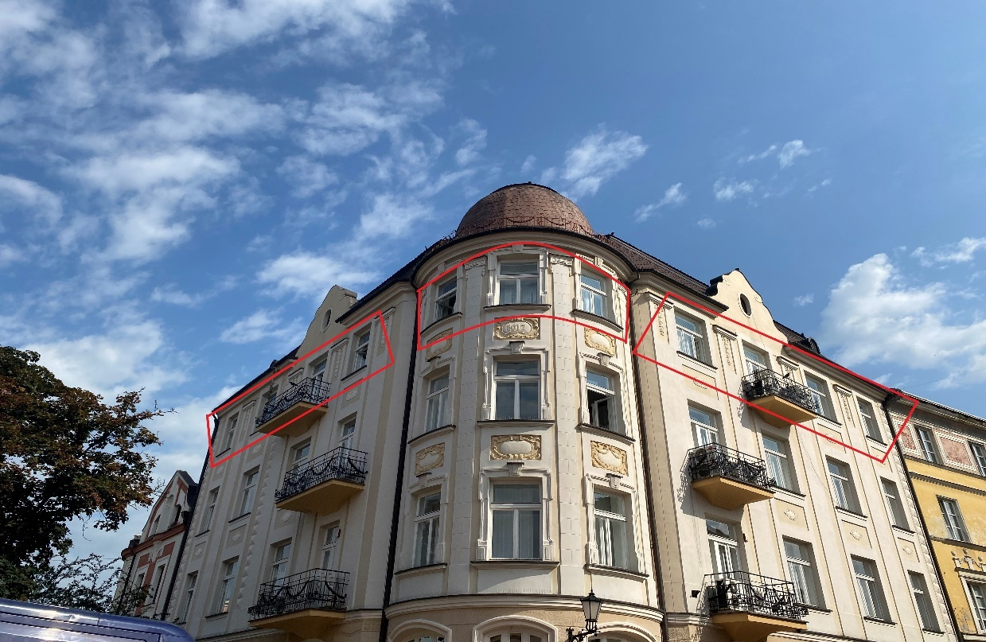
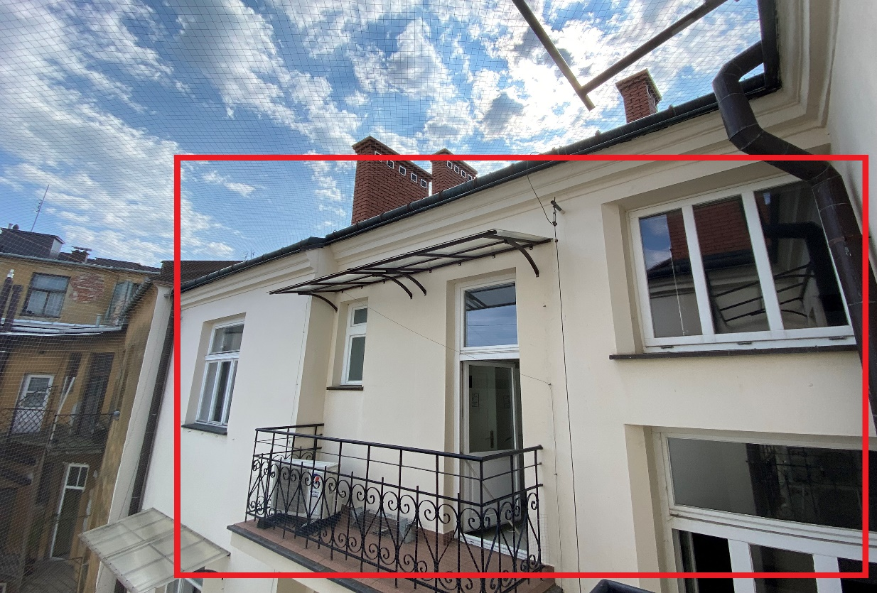
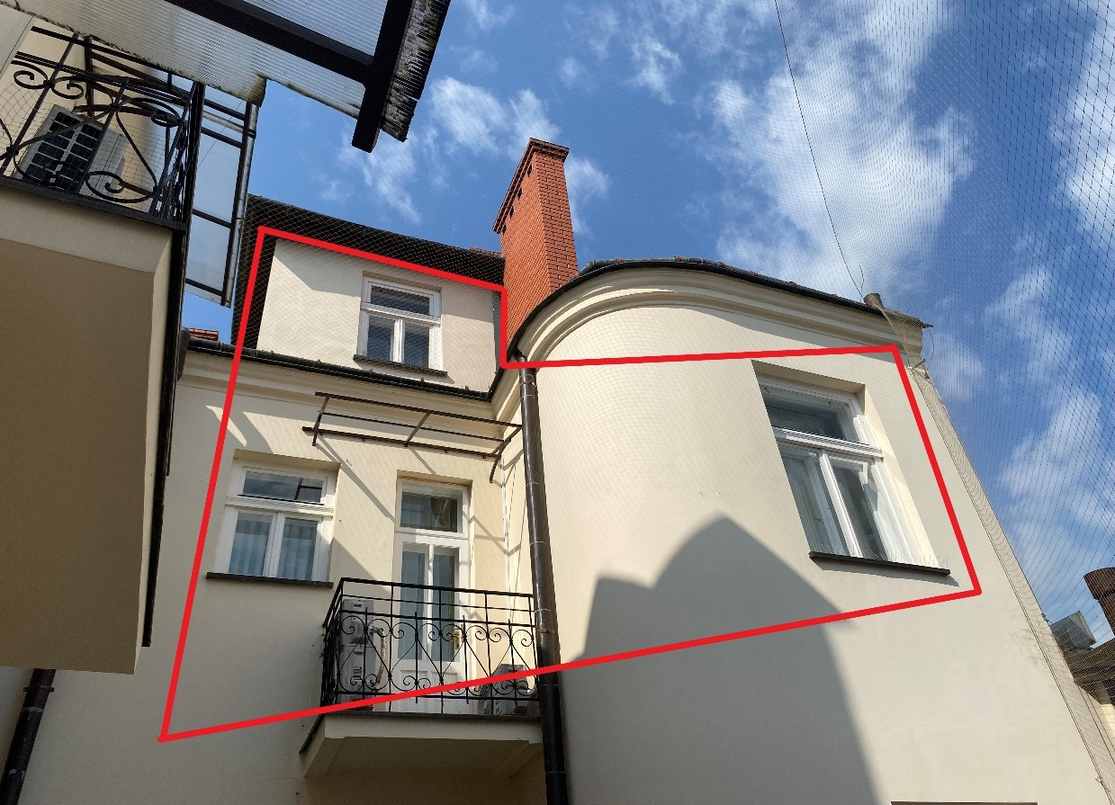

Pierwszy poziom budynku (przyziemie)
Parter
III Piętro

